INFORME DE FISCALIZACIÓN AMBIENTAL

INSPECCIÓN AMBIENTAL

EXPORTADORA DE MOSTOS Y VINOS JUCOSOL S.A.

DFZ-2014-2225-VII-NE-IA

 | Nombre | Firma
Aprobado | Juan Eduardo Johnson
Revisado | Verónica González D.
Elaborado | Elizabeth Sepúlveda E.

Tabla de Contenidos

1. RESUMEN. 3
2. IDENTIFICACIÓN DEL PROYECTO, ACTIVIDAD O FUENTE FISCALIZADA 4
3. LOCALIZACIÓN DEL PROYECTO 5
4. MOTIVO DE LA ACTIVIDAD DE FISCALIZACIÓN 6
5. MATERIA ESPECÍFICA OBJETO DE LA FISCALIZACIÓN 6
6. INSTRUMENTOS DE GESTIÓN AMBIENTAL QUE REGULAN LA ACTIVIDAD FISCALIZADA 6
7. HECHOS CONSTATADOS 7
8. OTROS HECHOS 8
9. CONCLUSIONES 9
10. ANEXOS 10

RESUMEN.

El presente documento da cuenta de la actividad de fiscalización ambiental realizada por la Superintendencia de Servicios Sanitarios (SISS) de la región del Maule al proyecto de Exportadora de Mostos y Vinos Jucosol S.A., el día 16 de abril de 2014. Los antecedentes de dicha inspección fueron entregados a la Superintendencia del Medio Ambiente mediante el Ordinario SISS N° 1.673 del 19 de mayo de 2014, lo que, sumado al examen de información realizado por esta Superintendencia, ha tenido como finalidad verificar el estado de conformidad respecto a los instrumentos de gestión ambiental vinculados a la operación del proyecto, en particular, la norma de emisión D.S. N° 90/2000 MINSEGPRES.

El proyecto, actualmente en operación, consiste en una planta procesadora de uva para la producción de mostos y vino. El Sistema de tratamiento de Residuos Industriales Líquidos (Riles) de dicho proyecto, fue aprobado ambientalmente a través de la Resolución Exenta N°005/2009 de la Comisión Regional del Medio Ambiente, región del Maule. El titular presentó en 2011 consulta de pertinencia respecto al ingreso al Sistema de Evaluación Ambiental (SEIA) del proyecto “Sistema de tratamiento de Residuos industriales Líquidos línea agua de purga de caldera y pasteurizados (envasados) de la Planta Industrial Jucosol S.A. VII región”, ante la cual el SEA correspondiente, a través del Ordinario N° 1.106/2011, indicando que las modificaciones propuestas deben ingresar de manera obligatoria a evaluación ambiental.

Adicionalmente el proyecto cuenta con Programa de Monitoreo para la disposición de Riles proveniente de su sistema de productivo, mediante descarga en aguas continentales superficiales, para cumplimiento del D.S. N°90/2000 MINSEGPRES, según Resolución Exenta N°5.338/2008 de la SISS.

La actividad de inspección tuvo como objeto verificar estado del proyecto en relación a la norma de emisión D.S. N°90/2000 MINSEGPRES, para lo cual se visitó las instalaciones de la Planta de Tratamiento de Riles.

Entre los principales hechos constatados como No Conformidades tras la actividad de inspección, en conjunto con la posterior revisión de los antecedentes, se detectó que el titular se encuentra descargando las aguas de enfriamiento sin contar con autorización ambiental ni programa de monitoreo para éstos fines, en inobservancia del pronunciamiento emanado del SEA región del Maule que estableció el ingreso de manera obligatoria al SEIA del proyecto presentado por el titular que buscaba descargar las aguas de enfriamiento al canal El Vaticano. De esta manera el titular estaría eludiendo la obligación de ingreso al SEIA, al mismo tiempo que se encuentra incumplimiento con lo establecido en el D.S. N°90/2000 MINSEGPRES y con la Resolución Exenta SMA N° 117/2013, toda vez que no ha presentado caracterización de esta descarga para la respectiva calificación.

Por otra parte, el titular se encuentra disponiendo parte de sus riles mediante riego, en contravención de lo autorizado por la RCA N° 005/2009 que contempla como única disposición la descarga al Canal El Vaticano, configurándose además por esta situación, la causal de ingreso al SEIA según literal o.7.2) del D.S. N°40/2013 sin que se haya sometido al SEIA.

Respecto al cumplimiento de la Resolución N° 574/2012 de la SMA, que instruye a los titulares a proporcionar información asociada a las Resoluciones de Calificación Ambiental aprobadas, es posible concluir que el titular no ha informado, en el Sistema de RCA, el Ord. N° 1106 del SEA Región del Maule que resuelve la carta de pertinencia enviada por el titular con fecha 24 de octubre de 2011. Esta situación debe subsanarse a la brevedad, ya que será tomada en consideración en futuras actividades de fiscalización ambiental

IDENTIFICACIÓN DEL PROYECTO, ACTIVIDAD O FUENTE FISCALIZADA

Identificación de la actividad, proyecto o fuente fiscalizada:  Planta industrial de Jucosol |  | Fase de la actividad, proyecto o fuente fiscalizada:  operación
Región: del Maule |  | Ubicación de la actividad, proyecto o fuente fiscalizada:  Lautaro 1026, Curicó
Provincia: Curicó
Comuna: Curicó
Titular de la actividad, proyecto o fuente fiscalizada:  Exportadora de mostos y vinos Jucosol S.A. |  | RUT o RUN:  96.910.300-1
Domicilio Titular:  Santa Fe N° 1762, Quinta Normal, Santiago, RM |  | Correo electrónico:  info@jucosol.com
Teléfono:
2-29127300
Fecha de Inspección:
16 de abril de 2014
Encargado o responsable de la actividad durante la Inspección:  Eduardo Molina |  | Domicilio:  Lautaro 1026, Curicó
RUT o RUN  5.667.749-3 | Teléfono  90066889 |  | Correo electrónico:  emolina@jucosol.com
Fiscalizadores:
Luis Cid (SISS)

LOCALIZACIÓN DEL PROYECTO

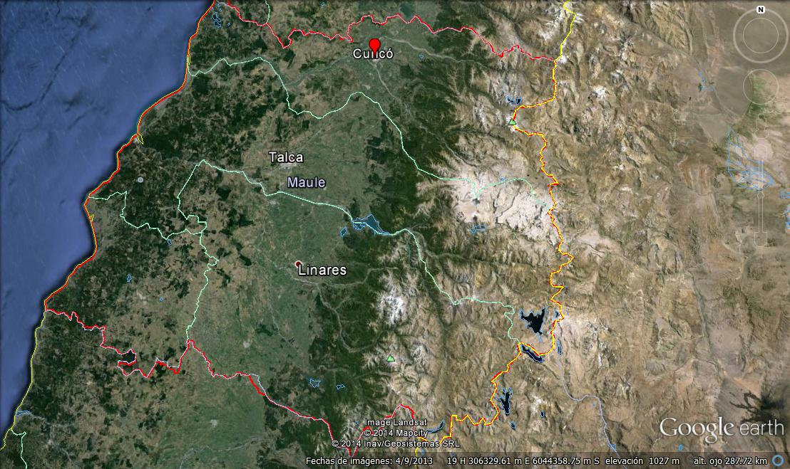
Región del Maule
A)
Jucosol
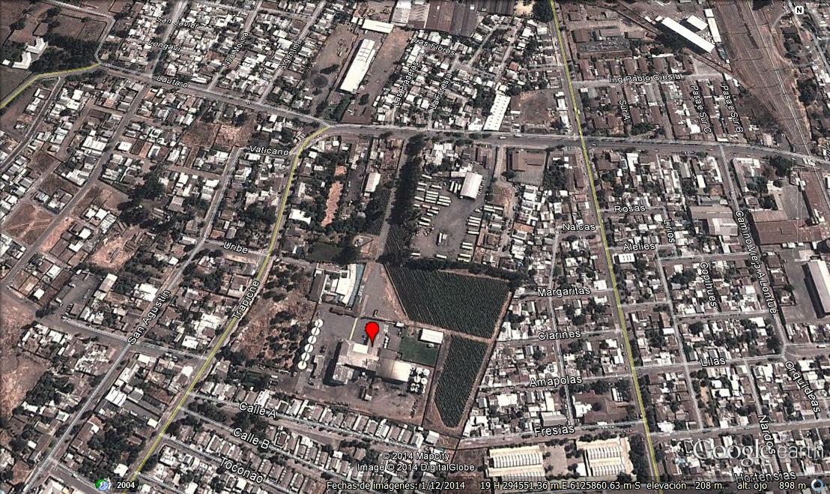
B)
Jucosol
Figura 1.- Ubicación del Proyecto: A) Situación regional, región del Maule. B) Situación local

MOTIVO DE LA ACTIVIDAD DE FISCALIZACIÓN

Actividad Programada de Inspección Ambiental de RCA y/o Otros Instrumentos: |  | Actividad No Programada: | X

En caso de corresponder a una actividad No Programada, precisar si fue recibida por:

Denuncia: | X | De Oficio: |  | Otros (especificar):

MATERIA ESPECÍFICA OBJETO DE LA FISCALIZACIÓN

 | Aguas marinas | X | Residuos líquidos
 | Aguas subterráneas |  | Residuos sólidos
 | Aguas superficiales |  | Ruidos y/o vibraciones
 | Aire |  | Sistemas de vida y costumbres
 | Fauna |  | Suelos y/o litología
 | Flora y/o vegetación |  | Paisaje
 | Glaciares |  | Otros, (especificar):
 | Patrimonio histórico y/o cultural

INSTRUMENTOS DE GESTIÓN AMBIENTAL QUE REGULAN LA ACTIVIDAD FISCALIZADA

X | Resolución (es) de Calificación Ambiental (es), especificar: | Resolución Exenta N° 005/2009 región del Maule.
X | Norma (s) de Emisión, especificar: | Decreto Supremo N°90/2000 MINSEGPRES, Norma que regula los contaminantes asociados a las descargas de residuos líquidos a aguas marinas y continentales superficiales.  Resolución Exenta SISS N° 5.338/2009 que revoca Resolución SISS N° 3.024/2006 y aprueba nuevo programa de monitoreo (RPM)
 | Norma (s) de Calidad, especificar: | No aplica
 | Plan (es) de Prevención y/o Descontaminación Ambiental, especificar: | No aplica

HECHOS CONSTATADOS

N° | Exigencia Asociada | Hecho(s) Constatado(s) o Resultado(s) Obtenidos :
1 | Decreto Supremo N°90/2000 MINSEGPRES, Norma que regula los contaminantes asociados a las descargas de residuos líquidos a aguas marinas y continentales superficiales.  Resolución Exenta SISS N° 5338/2009 que revoca Res. Ex 3024/2006 y aprueba nuevo programa de monitoreo.  Resolución Exenta N° 117/2013 SMA, Dicta e instruye normas de carácter general sobre procedimiento de caracterización, medición y control de residuos industriales líquidos.  La RCA N° 005/2009 en su considerando 3.3.1 indica que “La planta de tratamiento permite tratar el 100% de las aguas residuales que se generan en el proceso productivo. El efluente tratado será descargado en conjunto con las aguas limpias de la empresa en el canal Vaticano”.  El considerando 3.4.2.2 indica que “Los residuos líquidos de origen industrial provienen de las operaciones de producción. Puesto que estos se descargarán en un canal, el Residuo Industrial Líquido tratado deberá cumplir con el D.S. Nº 90 MINSEGPRES límites máximos permitidos para la descarga de residuos líquidos a cuerpos de agua fluviales sin considerar capacidad de disolución del receptor.” | Al momento de la inspección se constató que la planta de tratamiento de encontraba operando, habiendo sido recientemente inoculadas las lombrices del lombrifiltro. Según indicó el fiscalizado, la planta había estado en mantención hasta el lunes 14de abril de 2014 (fecha previa a la inspección)  Se evidenció la existencia de dos efluente: uno proveniente del proceso productivo el cual era tratado en el lombrifiltro, constatándose su disposición mediante riego en viña que se encuentra el interior del predio de la instalación; y un segundo efluente correspondiente a aguas de enfriamientos el cual se constató su descarga en canal El Vaticano.  Se constató que el punto de descarga definido en el programa de monitoreo se ubicaba al interior de la planta, en el canal el Vaticano. Al momento de la inspección se constató que este punto sólo se vertía aguas de enfriamiento.  El examen de información efectuado, indicó que en los vistos de la RPM N° 5338/2008 se indica que las aguas de enfriamiento eran descargadas de manera independiente de los riles del proceso productivos, y por lo mismo se entiende que las aguas de enfriamiento no forman parte de la RPM. Por otra parte la RCA no hace mención respecto a la existencia o el tratamiento de las aguas de enfriamiento.  En base los hechos constatados y al examen de información efectuado, es posible indicar que:  - el titular se encuentra deponiendo los riles provenientes del proceso productivo en forma de riego, en contravención con lo estipulado en la RCA N° 0005/2009 que sólo permite su descarga de en el Canal El Vaticano;  - la disposición mediante riego se configura como causal de ingreso al SEIA, modificación que no ha sido sometida a evaluación ambiental.  -el titular se encuentra descargando las aguas de enfriamiento al canal el Vaticano sin contar con programa de monitoreo, en contravención con la estipulado en el D.S. N°90/2000 MINSEGPRES y la Resolución Exenta N° 117/2013 modificada por la Resolución Exenta N°93/2014.

OTROS HECHOS

- El examen de información efectuado proporcionó los siguientes antecedentes respecto del titular.
a) El 25 de octubre de 2011 el titular presentó al Servicio de Evaluación Ambiental (SEA) de la región del Maule carta de pertinencia, que consultaba sobre la pertinencia de ingreso del proyecto “Sistema de tratamiento de Residuos industriales Líquidos línea agua de purga de caldera y pasteurizados (envasados) de la Planta Industrial Jucosol S.A. VII región”. De acuerdo a la descripción del titular, este proyecto “no modificaba el sistema de tratamiento autorizado por la RCA N° 005/2009, por tanto puede ser considerado como un proyecto nuevo y su tipo está clasificado dentro de la letra “o” del artículo 10 de la Ley 19.300”
b) El proyecto detallado en el literal anterior, consideraba la descarga final como ”con descarga directa e independiente al canal El Vaticano en cumplimiento con el D.S N°90, tabla N°1”
c) Mediante Ordinario N° 1018/2011 el SEA remitió los antecedentes a la SISS y Seremi de Salud para pronunciarse respecto al proyecto propuesto.
d) A través del Ordinario N° 4858/2011 la SISS respondió, concluyendo que “considerando por una parte que el manejo de riles que actualmente hace la industria ha generado una serie de molestias a la comunidad vecina debido a la presencia de olores molestos y que las modificaciones propuestas contemplan un sistema de tratamiento de riles distinto al actualmente en operación y cuyos impactos no han sido evaluados con anterioridad, la opinión de este organismo es que dichas modificaciones requieren ser evaluadas ambientales”
e) A través del Ordinario N° 1106/2011 el SEA región del Maule se pronuncia respecto al proyecto estableciendo que las modificaciones al proyecto son cambios de consideración, y por tanto se encuentra obligado a ingresar al Sistema de Evaluación de Impacto Ambiental (SEIA).
f) El proyecto en cuestión no ha ingresado al SEIA, según consta en Ordinario N° 380 de fecha 29 de mayo de 2014, del SEA región del Maule.

- Dado los hechos constatados (descarga de aguas de enfriamiento al canal El vaticano, independiente del ril del proceso productivo), es posible concluir que el titular se encuentra descargando las aguas de enfriamiento sin haber sometido dicha descarga a evaluación ambiental, aun cuando expresamente el SEA región del Maule se pronunció respecto a su ingreso obligatorio.

- Respecto al cumplimiento de la Resolución N° 574/2012 de la SMA, que instruye a los titulares a proporcionar información asociada a las Resoluciones de Calificación Ambiental aprobadas, y en consideración a la información contenida en la base de datos de los titulares que han reportado el requerimiento de dicha Resolución, la revisión de ésta indicó el cumplimiento del Exportadora de Mostos y Vinos Jucosol S.A., de ingresar la información requerida. Sin perjuicio de lo anterior, el titular no ha cargado el Ord N° 1106 del SEA Región del Maule que resuelve la carta de pertinencia enviada por el titular con fecha 24 de octubre de 2011.

CONCLUSIONES

La actividad de fiscalización ambiental realizada, consideró la verificación de las exigencias asociadas a la norma de emisión D.S. N° 90/2000 MINSEGPRES, identificándose las siguientes No Conformidades en lo que respecta a su sistema de tratamiento de riles:

El titular se encuentra descargando el efluente de la purga de la caldera (agua de enfriamiento) sin autorización ambiental, a pesar de que previa consulta de pertinencia, el Servicio de Evaluación de Impacto Ambiental región el Maule, se pronunciara estableciendo que las modificaciones propuestas por el titular debían de ingresar de manera obligatoria al SEIA. Dado lo anterior, el titular estaría eludiendo la obligación de someterse al SEIA establecida en el D.S. N° 40/2013 aprueba Reglamento del Sistema de Evaluación de Impacto Ambiental.

Adicionalmente, al encontrarse regando los riles tratados de su proceso productivo, se configura la causal de ingreso o.7.2) del D.S. N° 40/2013, no habiéndose sometido esta modificación a evaluación ambiental y por tanto en elusión de la obligación de ingreso al SEIA.

N° de Hecho Constatado | Exigencia Asociada | Descripción de la No Conformidad
1 | Decreto Supremo N°90/2000 MINSEGPRES, Norma que regula los contaminantes asociados a las descargas de residuos líquidos a aguas marinas y continentales superficiales.  Resolución Exenta N° 117/2013 SMA, Dicta e instruye normas de carácter general sobre procedimiento de caracterización, medición y control de residuos industriales líquidos. | Se constató que las aguas de enfriamiento eran descargadas al canal El Vaticano, sin contar con programa de monitoreo que autorice la descarga.  El titular no ha presentado los antecedentes a esta Superintendencia para, primero determinar si califica como fuente emisora y, en caso de calificar, establecer el correspondiente programa de monitoreo asociado, en contravención de las obligaciones emanadas del D.S N°90/2000 MINSEGPRES y en el procedimiento dictado por la Resolución Exenta SMA N° 117/2013 modificada por la Resolución Exenta N° 93/2014.
1 | La RCA N° 005/2009 en su considerando 3.3.1 indica que “La planta de tratamiento permite tratar el 100% de las aguas residuales que se generan en el proceso productivo. El efluente tratado será descargado en conjunto con las aguas limpias de la empresa en el canal Vaticano”.  El considerando 3.4.2.2 indica que “Los residuos líquidos de origen industrial provienen de las operaciones de producción. Puesto que estos se descargarán en un canal, el Residuo Industrial Líquido tratado deberá cumplir con el D.S. Nº 90 MINSEGPRES.” | Se constató que los riles era dispuestos mediante riego a viña que se encuentra el interior del predio de la instalación.  Lo anterior en contravención con lo establecido en los considerandos 3.3.1 y 3.4.2.2 de la RCA N° 005/2009 la que autoriza como único modo de disposición la descarga de los riles al canal El Vaticano.

ANEXOS

N° Anexo | Nombre Anexo
1 | Oficio ordinario N° 1673 del 19 de mayo de 2014, de la SISS, mediante el cual se informa la inspección a Exportadora de Mostos y Vinos Jucosol S.A. y adjunta copia del acta de inspección ambiental
2 | Antecedentes consulta de pertinencia
3 | Ordinario SEA N° 380 informa respecto falta de ingreso al SEIA del proyecto que indica.

